Ставил всё как на семинаре

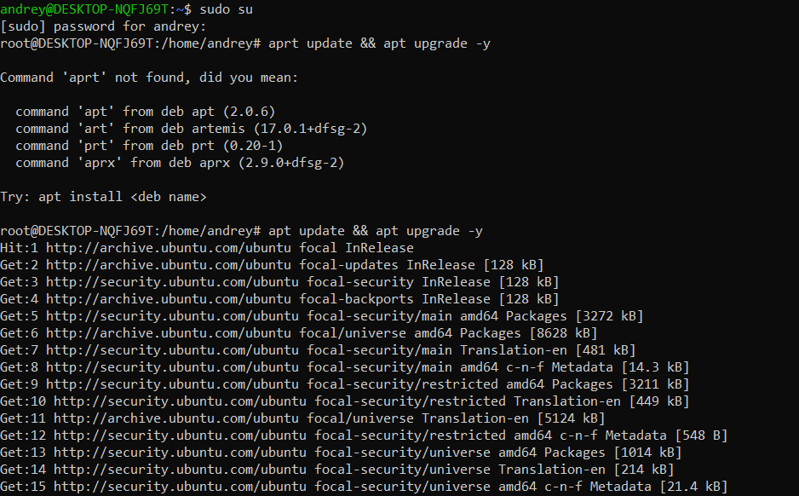 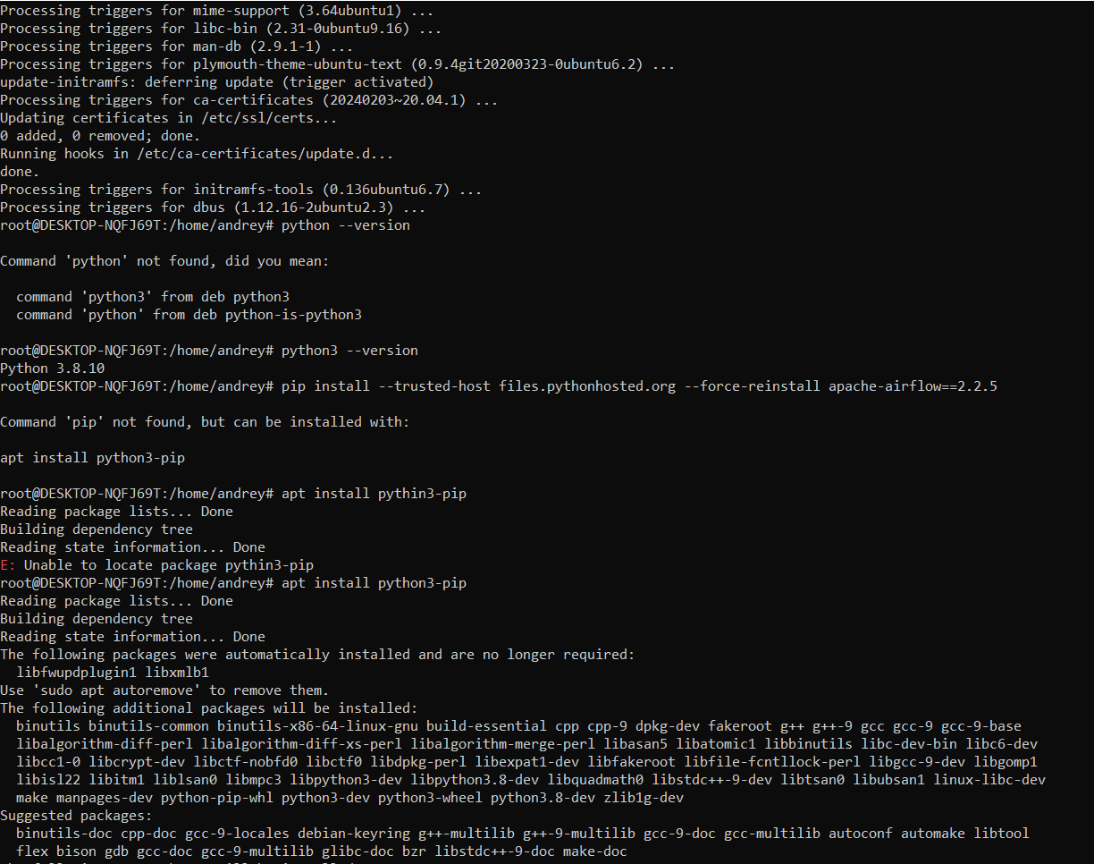 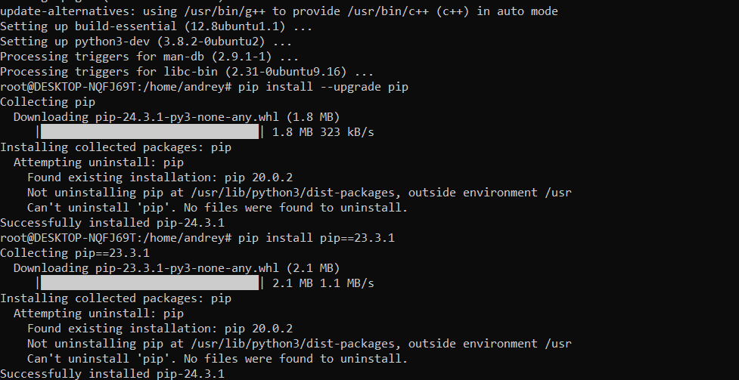 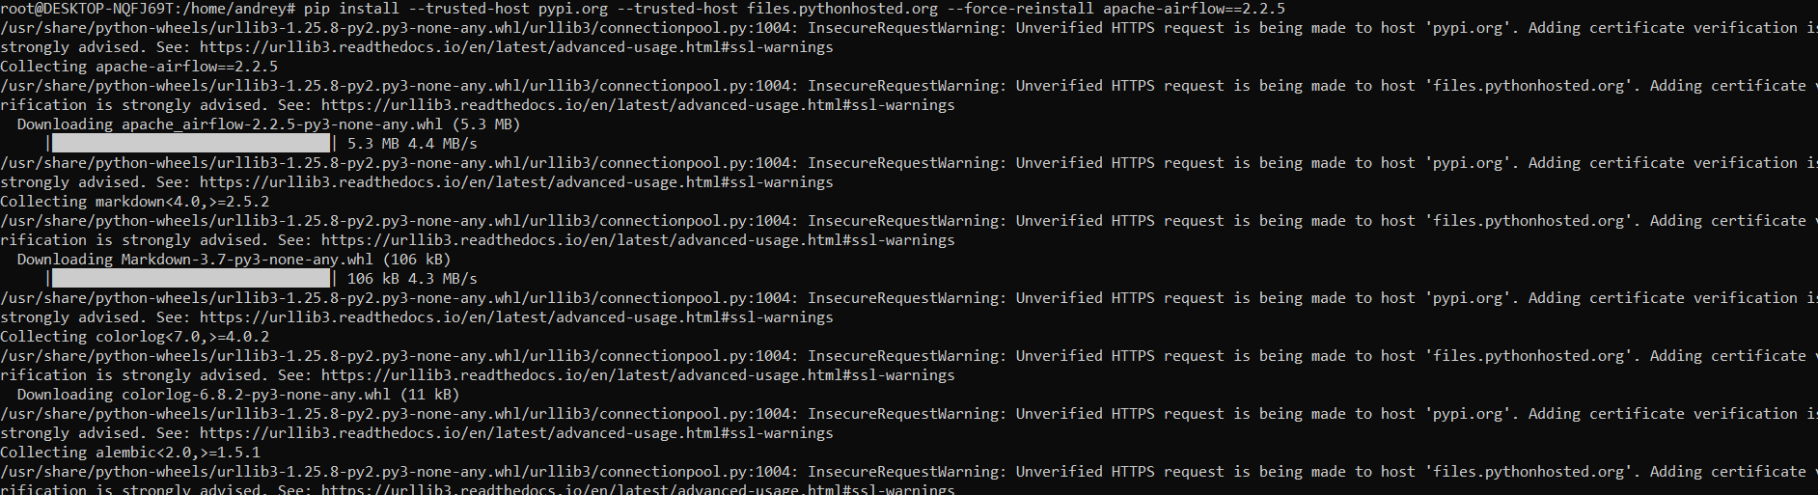 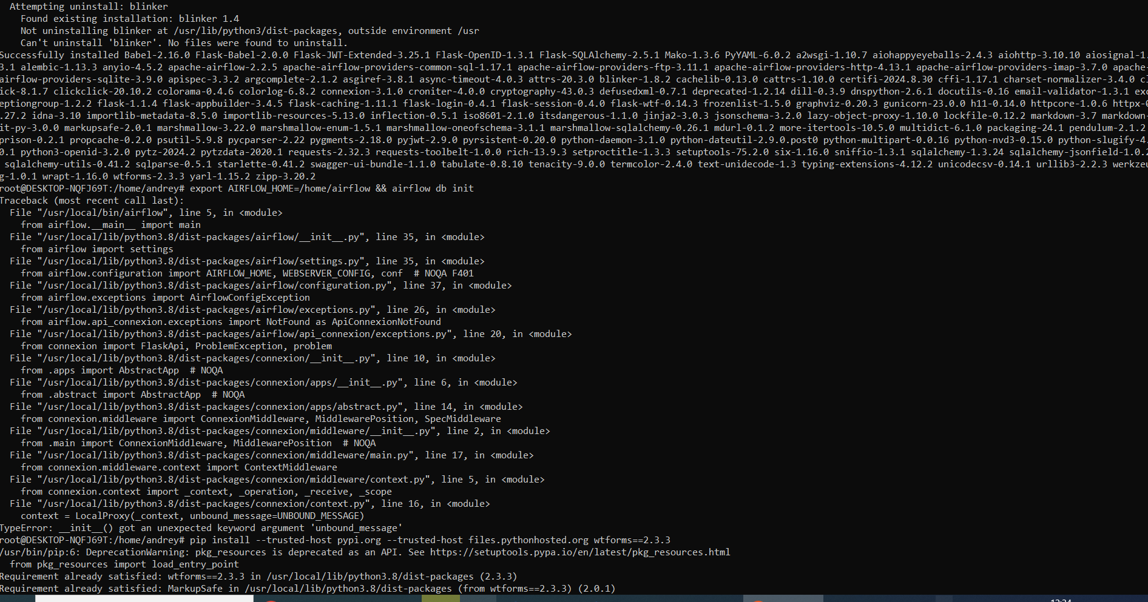 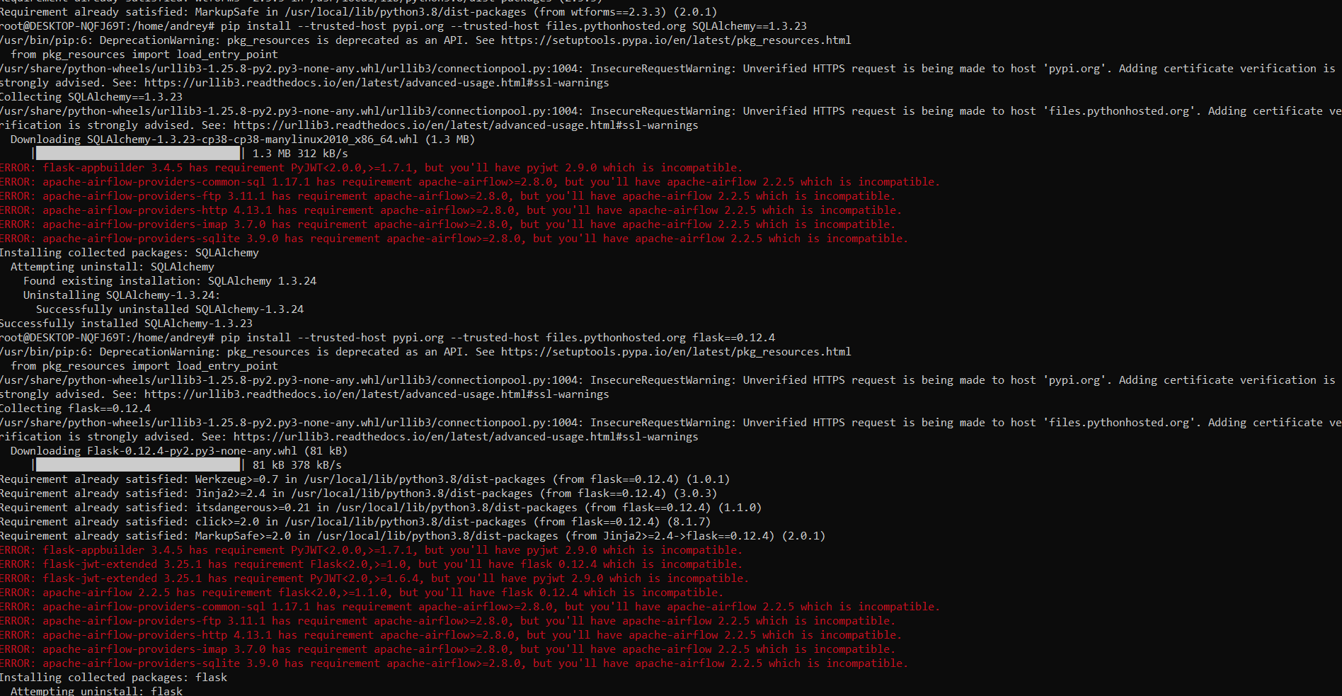 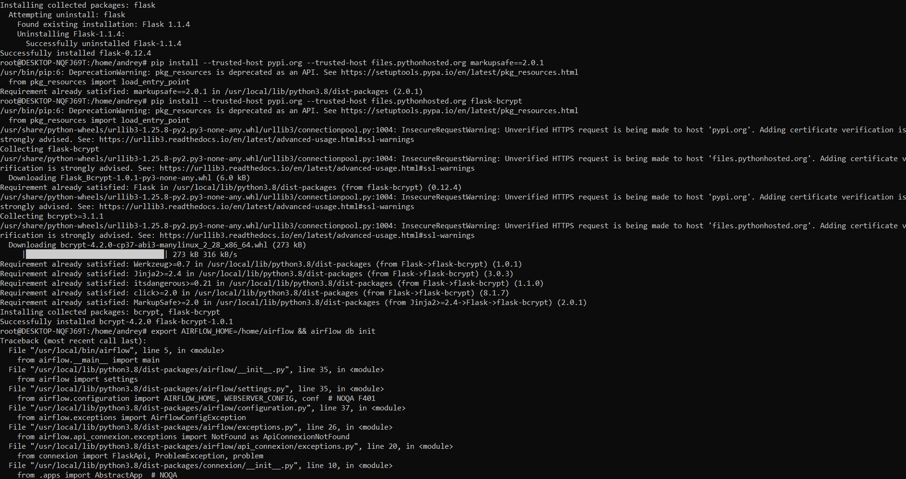

Но при попытке обновить airflow ошибка

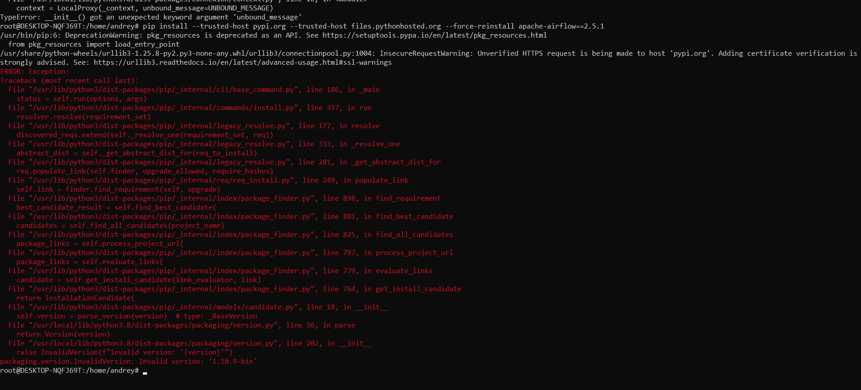

Ставил раза 4 по разному, результат один. Так же пробовал по файлу s5_2.docx, но там вообще запутался и тоже ничего не вышло.

Если поставить apache-airflow сразу 2.5.1, то при команде export AIRFLOW_HOME=/home/airflow && airflow db init вот такая ошибка 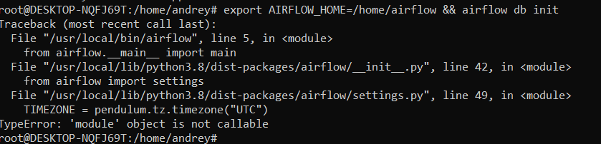

После установки wtforms, SQLAlchemy и прочего, получилось вот так: 